Semaine du 26/09/2022

1. Correction des exercices
Ex 4 p102
a. Il y a une seule étoile dans le système solaire : le Soleil
b. Il y a 8 planètes dans le système solaire
Ex 5 p 102
a.
Fig 1 : Satellite
Fig 2 : Galaxie
Fig 3 : Etoile
Fig 4 : Planète
b. Du plus petit au plus grand :
Satellite
Planète
Étoile
Galaxie
c. L'Univers contient tout ce qui existe, il est donc plus grand.
d. L'Univers est trop grand pour être représenté.

2. Activité à faire côté exercice
marquer le titre : Activité sur le mouvement.
(ne pas noter les questions, faire une phrase pour répondre)
La trajectoire est l'ensemble des positions occupés d’un point d’un mobile.
Une trajectoire est
- rectiligne si elle a la forme d’une droite. 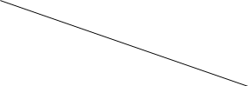
- circulaire si elle a la forme d’un cercle. 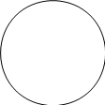
Question 1
Question 2
Question 3
Question 4
Question 5
Question 6

Pour enregistrer des mouvements rapides, on peut utiliser la chronophotographie.
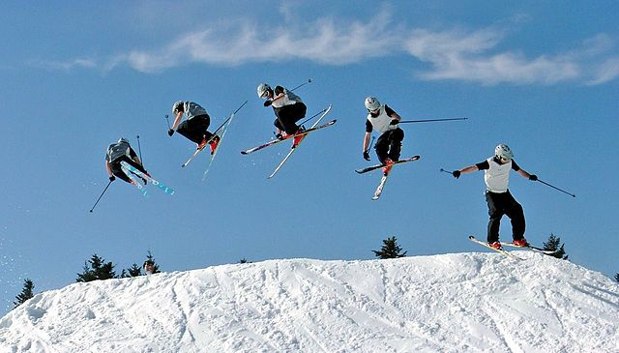
On prend des photos régulièrement au cours du temps.
Question 7
3. A copier côté leçon

3. A copier côté leçon
Chapitre VI : Étudier la vitesse et ses variations
I. Immobile ou en mouvement ?
Le mouvement dépend de l'observateur. Il faut définir un référentiel, c'est à dire un objet de référence par rapport auquel on étudie le mouvement.
Exemples de référentiels :
- Terrestre : le sol
- Lunaire : la Lune
- Géocentrique : le centre de la Terre
- Héliocentrique : le Soleil
II. Trajectoire
Pour enregistrer des mouvements rapides, on peut utiliser la chronophotographie ou une caméra.
La trajectoire est l'ensemble des positions occupés d’un point d’un mobile. Elle dépend du référentiel.
Une trajectoire est
- rectiligne si elle a la forme d’une droite.
- circulaire si elle a la forme d’un cercle. 

